LAPORAN
UJIAN TENGAH SEMESTER
MATA KULIAH ANALITIK DAN VISUALISASI DATA
ANALISIS DAN EKSPLORASI DATA CAFÉ SALES



Disusun Oleh:
Regina Jelita Ningsih
(2509116061)

PROGRAM STUDI SISTEM INFORMASI
FAKULTAS TEKNIK
UNIVERSITAS MULAWARMAN
2026

DAFTAR ISI

DAFTAR ISI ii
BAB I PENDAHULUAN 1
1.1 Latar Belakang 1
1.2 Rumusan Masalah 3
1.3 Tujuan 3
BAB II ANALISIS DATA 5
2.1 Business Understanding 5
2.1.1 Business Objective 5
2.1.2 Assess Situation 5
2.1.3 Analytics Goals 6
2.1.4 Project Plan 7
2.2 Data Understanding 8
2.2.1 Deskripsi Data 8
2.2.2 Verifikasi Kualitas Data 13
2.3 Data Preparation 19
2.3.1 Penanganan Tipe Data 19
2.3.2 Incosistent Values 23
2.3.3 Missing Values 24
2.3.4 Duplicated Values 34
2.3.5 Outliers 35
BAB III EXPLORATORY DATA ANALYSIS (EDA) 38
3.1 Comparison/Perbandingan 38
3.2 Composition/Komposisi 41
3.3 Distribution/Distribusi 44
3.4 Relationship/Hubungan 46
BAB IV KESIMPULAN 48
4.1 Kesimpulan 48
LAMPIRAN 50

BAB I
PENDAHULUAN

Latar Belakang
Sektor kuliner termasuk salah satu bidang usaha yang mengalami perkembangan pesat serta diwarnai oleh tingkat kompetisi yang tinggi. Situasi tersebut menuntut setiap pelaku bisnis untuk memiliki pemahaman yang menyeluruh terhadap kondisi usahanya agar mampu mempertahankan keunggulan kompetitif sekaligus meningkatkan perolehan pendapatan. Dalam mendukung proses tersebut, data transaksi penjualan yang dihasilkan dari kegiatan operasional harian dapat dimanfaatkan sebagai sumber informasi yang bernilai bagi pengambilan keputusan.
Data transaksi penjualan memuat beragam informasi yang berperan penting dalam menggambarkan kinerja bisnis maupun perilaku pelanggan. Informasi mengenai produk yang dibeli, kuantitas pembelian, nilai transaksi, metode pembayaran, jenis layanan, hingga waktu transaksi dapat digunakan untuk mengidentifikasi pola penjualan selama periode tertentu. Melalui analisis yang tepat, data tersebut mampu memberikan gambaran mengenai sumber pendapatan utama, preferensi pelanggan, serta berbagai faktor yang berkaitan dengan performa bisnis.
Kinerja penjualan pada sebuah kafe pada dasarnya terbentuk dari berbagai faktor yang saling memengaruhi dan tidak terjadi secara kebetulan. Terdapat produk tertentu yang berkontribusi lebih besar terhadap pendapatan dibandingkan produk lainnya, sementara aktivitas transaksi pelanggan juga dapat menunjukkan pola yang berbeda pada waktu-waktu tertentu. Di samping itu, kemajuan teknologi turut memengaruhi kecenderungan pelanggan dalam menentukan metode pembayaran maupun layanan yang dipilih saat bertransaksi. Oleh karena itu, pemahaman terhadap pola-pola tersebut menjadi aspek penting dalam penyusunan strategi bisnis yang lebih efektif dan tepat sasaran.
Meskipun demikian, pelaksanaan analisis data penjualan sering kali menghadapi berbagai kendala yang berkaitan dengan kualitas data. Dataset transaksi yang tersedia tidak jarang mengandung missing values, data yang tidak valid, ketidakkonsistenan format, maupun outlier yang berpotensi memengaruhi akurasi hasil analisis. Apabila tidak ditangani secara tepat, kondisi tersebut dapat menghasilkan informasi yang kurang dapat diandalkan. Oleh sebab itu, diperlukan proses pembersihan dan persiapan data terlebih dahulu agar data yang digunakan memiliki kualitas yang lebih baik serta layak dijadikan dasar analisis.
Berdasarkan kondisi tersebut, diperlukan suatu analisis yang mampu memberikan pemahaman mengenai kontribusi setiap produk terhadap pendapatan kafe, pola pendapatan dan aktivitas transaksi pelanggan selama periode pengamatan, preferensi pelanggan berdasarkan metode pembayaran dan jenis layanan, karakteristik perilaku pembelian pelanggan, serta faktor-faktor yang memengaruhi besarnya pendapatan yang diperoleh. Informasi tersebut diharapkan dapat menjadi landasan bagi stakeholder dalam merancang strategi bisnis yang lebih efektif guna meningkatkan kinerja penjualan.
Permasalahan tersebut dijawab melalui serangkaian tahapan analisis data yang dilakukan secara sistematis. Tahap awal dimulai dengan Business Understanding untuk mengidentifikasi kebutuhan bisnis serta tujuan analisis yang ingin dicapai. Selanjutnya dilakukan Data Understanding guna memahami struktur, karakteristik, dan kualitas data yang tersedia. Setelah itu, proses Data Preparation dilaksanakan untuk menangani berbagai permasalahan data sehingga data menjadi lebih konsisten dan siap digunakan pada tahap analisis berikutnya.
Tahap Exploratory Data Analysis (EDA) dilakukan untuk mengeksplorasi berbagai pola, distribusi, hubungan, perbandingan, serta komposisi data penjualan sehingga diperoleh pemahaman yang lebih mendalam mengenai karakteristik data dan faktor-faktor yang berkaitan dengan performa penjualan kafe. Melalui tahapan ini, dapat diidentifikasi produk yang memberikan kontribusi terbesar terhadap pendapatan, pola aktivitas pelanggan dari waktu ke waktu, preferensi pelanggan dalam bertransaksi, karakteristik pembelian pelanggan, serta faktor-faktor yang berpengaruh terhadap pendapatan yang diperoleh.
Keseluruhan rangkaian analisis dan eksplorasi data tersebut diharapkan mampu menghasilkan insight yang komprehensif mengenai performa penjualan dan perilaku pelanggan. Insight yang diperoleh dapat digunakan sebagai dasar dalam penyusunan rekomendasi untuk mendukung pengambilan keputusan bisnis, baik yang berkaitan dengan pengelolaan produk, strategi promosi, peningkatan kualitas layanan, maupun optimalisasi operasional. Dengan demikian, penerapan pendekatan berbasis data diharapkan dapat membantu kafe meningkatkan efektivitas strategi bisnis serta mencapai performa yang lebih baik secara berkelanjutan.

Rumusan Masalah
Berdasarkan uraian latar belakang yang telah dipaparkan, performa penjualan kafe dipengaruhi oleh berbagai aspek yang berkaitan dengan produk, perilaku pelanggan, pola transaksi, dan karakteristik pembelian selama periode pengamatan. Pemahaman terhadap berbagai aspek tersebut diperlukan untuk mengidentifikasi sumber pendapatan utama, mengetahui pola aktivitas pelanggan, memahami preferensi transaksi pelanggan, serta menemukan faktor yang memberikan pengaruh paling besar terhadap pendapatan kafe. Berdasarkan hal tersebut, rumusan masalah yang menjadi fokus dalam analisis ini adalah sebagai berikut:
- Produk apa yang memberikan kontribusi pendapatan terbesar dan terkecil bagi kafe?
- Bagaimana pola pendapatan dan aktivitas transaksi pelanggan selama periode pengamatan berlangsung?
- Bagaimana preferensi pelanggan berdasarkan metode pembayaran dan jenis layanan yang digunakan dalam transaksi?
- Bagaimana karakteristik pola pembelian pelanggan ditinjau dari nilai transaksi dan jumlah item yang dibeli?
- Faktor transaksi apa yang paling berpengaruh terhadap total pendapatan kafe?

Tujuan
Berdasarkan latar belakang dan rumusan masalah yang telah disusun, proyek analisis dan eksplorasi data ini bertujuan menghasilkan kajian yang komprehensif dan terarah dalam memahami performa penjualan kafe serta perilaku pelanggan. Hasil analisis diharapkan mampu menghasilkan insight yang relevan untuk mendukung proses pengambilan keputusan bisnis yang lebih efektif dan berbasis data. Adapun tujuan yang hendak dicapai dalam penelitian ini adalah sebagai berikut:
- Mengidentifikasi produk yang memberikan kontribusi pendapatan terbesar maupun terkecil bagi kafe.
- Menganalisis pola pendapatan serta aktivitas transaksi pelanggan berdasarkan dimensi waktu untuk memahami kestabilan performa penjualan.
- Menganalisis preferensi pelanggan berdasarkan metode pembayaran dan jenis layanan yang digunakan dalam setiap transaksi.
- Menganalisis karakteristik pola pembelian pelanggan berdasarkan nilai transaksi dan jumlah item yang dibeli pada setiap transaksi.
- Mengidentifikasi faktor transaksi yang memiliki pengaruh paling besar terhadap total pendapatan kafe.

BAB II
ANALISIS DATA

Business Understanding

Business Objective
Dataset Cafe Sales berisi data transaksi penjualan di sebuah kafe, mencakup tanggal transaksi, item produk, harga per unit, kuantitas, metode pembayaran, jenis layanan, dan total penjualan. Data ini merepresentasikan aktivitas operasional harian kafe yang berkaitan langsung dengan performa bisnis dan perilaku pelanggan.
Analisis difokuskan pada pola penjualan berdasarkan waktu transaksi, item produk, metode pembayaran, dan jenis layanan, serta pengaruhnya terhadap total pendapatan kafe. Selain itu, analisis mencakup identifikasi produk terlaris, periode penjualan tertinggi, dan potensi masalah kualitas data yang dapat memengaruhi hasil.
Tujuan dari analisis ini adalah untuk memperoleh pemahaman yang lebih mendalam tentang performa penjualan, pola pembelian pelanggan, dan faktor yang memengaruhi pendapatan. Hasilnya diharapkan memberikan insight untuk mendukung keputusan bisnis, termasuk strategi pemasaran, pengelolaan menu, dan optimalisasi operasional.

Assess Situation
Dataset Cafe Sales mencakup data transaksi penjualan yang merepresentasikan aktivitas bisnis kafe dalam periode tertentu. Dataset ini bersifat multidimensi, terdiri dari variabel seperti waktu transaksi, item produk, harga per unit, kuantitas, total penjualan, metode pembayaran, dan jenis layanan yang saling berkaitan untuk menggambarkan performa bisnis.
Dataset ini belum siap untuk analisis karena masih terdapat masalah kualitas data, seperti missing values yang paling banyak ditemukan pada kolom Payment Method dan Location, serta pada kolom Quantity, Price Per Unit, Total Spent, dan Item, serta nilai tidak valid seperti "ERROR" dan "UNKNOWN", inkonsistensi format tanggal, serta kemungkinan outlier pada nilai transaksi. Oleh karena itu, data perlu melalui proses pembersihan (data cleaning) sebelum dapat dianalisis lebih lanjut.
Keragaman variabel dalam Dataset memungkinkan analisis komprehensif, seperti mengidentifikasi tren penjualan, preferensi pelanggan, dan hubungan antarvariabel yang memengaruhi pendapatan. Kompleksitas ini memerlukan pendekatan analisis yang sistematis agar insight yang dihasilkan relevan dan akurat.
Stakeholder seperti pemilik kafe, manajer operasional, dan tim pemasaran membutuhkan informasi berbasis data untuk meningkatkan performa bisnis. Analisis harus menghasilkan insight yang mendukung pengambilan keputusan, seperti penentuan menu unggulan, strategi promosi, dan pengelolaan waktu operasional secara optimal.

Analytics Goals
Analisis ini bertujuan untuk memahami performa penjualan kafe dan mengidentifikasi pola transaksi guna membantu stakeholder meningkatkan pendapatan dan efisiensi operasional. Analisis dilakukan dengan pendekatan perbandingan, distribusi, hubungan, dan komposisi untuk menghasilkan insight yang relevan dan mendukung pengambilan keputusan berbasis data.
- Memahami permasalahan bisnis, kebutuhan stakeholder, dan tujuan analisis terkait performa penjualan dan operasional kafe agar proses analisis menghasilkan insight yang relevan dan sesuai kebutuhan bisnis.
- Memahami struktur, karakteristik, dan kualitas dataset penjualan kafe untuk mengidentifikasi variabel relevan serta menemukan potensi masalah data seperti missing values, invalid values, inkonsistensi, dan outlier.
- Melakukan pembersihan dan persiapan data dengan menangani missing values, invalid values, inkonsistensi format data, outlier agar data lebih konsisten, valid, dan siap untuk dianalisis lebih lanjut.
- Melakukan perbandingan item produk dan waktu transaksi untuk mengidentifikasi performa penjualan tertinggi dan terendah, sehingga stakeholder dapat mengetahui menu unggulan dan menentukan strategi operasional yang optimal.
- Menganalisis distribusi untuk memahami persebaran nilai transaksi dan pola pembelian pelanggan, serta mendeteksi outlier atau transaksi abnormal yang dapat memengaruhi evaluasi bisnis.
- Menganalisis hubungan antar variabel seperti harga per unit, kuantitas, dan total penjualan untuk memahami faktor yang memengaruhi pendapatan dan mendukung evaluasi strategi harga dan penjualan.
- Menganalisis komposisi item produk dan waktu transaksi terhadap keseluruhan penjualan, sehingga stakeholder memahami sumber pendapatan utama dan pola aktivitas pelanggan.
- Melakukan perbandingan penjualan berdasarkan metode pembayaran dan jenis layanan (In-store vs Takeaway) untuk memahami preferensi pelanggan dan mendukung strategi operasional yang lebih tepat sasaran.
- Menghasilkan insight dan rekomendasi berbasis data untuk membantu stakeholder menentukan strategi bisnis, pengelolaan menu, optimalisasi operasional, dan peningkatan efektivitas penjualan kafe.

Project Plan
Untuk mendukung tercapainya tujuan analisis, diperlukan Project Plan yang sistematis dan terstruktur agar proses analisis tidak hanya berjalan dengan baik, tetapi juga mampu menghasilkan insight yang relevan untuk pengambilan keputusan bisnis. Setiap tahap dirancang untuk memastikan kualitas data, ketepatan analisis, serta kemampuan mengidentifikasi pola dan faktor yang memengaruhi penjualan kafe. Oleh karena itu, akan dilakukan tahapan berikut ini:
- Business Understanding
Tahapan Business Understanding dilakukan dengan memahami tujuan analisis, permasalahan bisnis, dan kebutuhan stakeholder terkait performa penjualan dan operasional kafe. Proses ini bertujuan agar analisis yang dilakukan dapat menjawab permasalahan utama bisnis dan memberikan insight yang relevan untuk pengambilan keputusan.
- Data Understanding
Tahap Data Understanding mencakup identifikasi struktur, karakteristik, dan kualitas Dataset penjualan kafe. Pada tahap ini, variabel yang tersedia diperkenalkan dan potensi masalah data seperti missing values, invalid values, inkonsistensi, serta outlier diidentifikasi karena dapat memengaruhi analisis.
- Data Preparation
Pembersihan data (data cleaning) menjadi fokus utama dalam tahap Data Preparation agar data lebih konsisten dan siap digunakan dalam proses analisis. Proses ini diawali dengan penyeragaman format data, mengganti nilai tidak valid seperti “ERROR” dan “UNKNOWN” pada seluruh kolom menjadi NaN menggunakan metode replace, penghapusan baris yang memiliki missing values pada kolom Transaction Date karena tidak memungkinkan untuk diimputasi, serta imputasi missing values dengan median untuk kolom Quantity dan Total Spent, dan modus untuk Price Per Unit, Item, Payment Method, dan Location. Selain itu, dilakukan penanganan nilai tidak konsisten pada kolom kategorikal, penghapusan data duplikat, dan penanganan outlier untuk mengurangi bias.
- Exploratory Data Analysis (EDA)
Eksplorasi data dilakukan menggunakan berbagai visualisasi seperti bar chart, line chart, histogram, pie chart, scatter plot, dan heatmap sehingga kondisi penjualan kafe dengan lebih jelas.
Analisis pada tahap Exploratory Data Analysis (EDA) menggunakan pendekatan perbandingan, distribusi, hubungan, dan komposisi untuk mengidentifikasi item produk dengan performa penjualan tertinggi dan terendah, memahami pola transaksi pelanggan, serta menganalisis hubungan antara harga per unit, kuantitas, dan total penjualan, serta mengetahui kontribusi setiap produk dan waktu transaksi terhadap total penjualan, serta membandingkan penjualan berdasarkan metode pembayaran dan jenis layanan (In-store vs Takeaway).
Melalui proses EDA ini, insight dan rekomendasi bisnis diinterpretasikan langsung pada setiap hasil eksplorasi dan visualisasi data. Hal ini membantu stakeholder memahami kondisi penjualan dan mendukung pengambilan keputusan yang berbasis data.

Data Understanding

Deskripsi Data
- Informasi Dasar
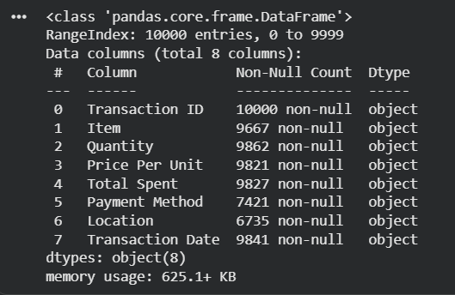
Dataset Cafe Sales memiliki 10.000 baris dan 8 kolom. Semua kolom saat ini bertipe object, termasuk kolom yang seharusnya bertipe numerik (Quantity, Price Per Unit, Total Spent) dan datetime (Transaction Date). Kondisi ini mengindikasikan kemungkinan adanya nilai tidak valid, sehingga diperlukan konversi tipe data pada tahap Data Preparation. Selain itu, kolom Payment Method dan Location memiliki jumlah missing values terbanyak, dengan hanya 7.421 dan 6.735 nilai non-null dari total 10.000 baris. Adapun kolom Transaction ID tidak memerlukan pengecekan maupun penanganan lebih lanjut karena seluruh 10.000 baris terisi lengkap dan berfungsi hanya sebagai identifier unik setiap transaksi.
- Informasi Lanjutan
Kode df.info() digunakan untuk menampilkan ringkasan struktur Dataset seperti jumlah baris, kolom, tipe data, dan nilai yang tidak kosong.

  - Transaction ID:
- Jumlah non-null: 10.000
- Tipe data: object
- Deskripsi: ID unik untuk setiap transaksi penjualan di kafe.
  - Item:
- Jumlah non-null: 9.667
- Tipe data: object
- Deskripsi: Nama produk yang dibeli pelanggan, seperti Coffee, Cake, Cookie, Sandwich, Salad, Juice, dan Smoothie.
  - Quantity:
- Jumlah non-null: 9.862
- Tipe data: object (seharusnya integer)
- Deskripsi: Jumlah item yang dibeli dalam satu transaksi, dengan nilai valid berkisar antara 1 hingga 5.
  - Price Per Unit:
- Jumlah non-null: 9.821
- Tipe data: object (seharusnya float)
- Deskripsi: Harga per unit dari item yang dibeli, dengan nilai valid berkisar antara 1.0 hingga 5.0.
  - Total Spent:
- Jumlah non-null: 9.827
- Tipe data: object (seharusnya float)
- Deskripsi: Total pengeluaran pelanggan dalam satu transaksi, dihitung dari perkalian Quantity dan Price Per Unit.
  - Payment Method:
- Jumlah non-null: 7.421
- Tipe data: object
- Deskripsi: Metode pembayaran yang digunakan pelanggan, mencakup Cash, Credit Card, dan Digital Wallet.
  - Location:
- Jumlah non-null: 6.735
- Tipe data: object
- Deskripsi: Jenis layanan pembelian yang dipilih pelanggan, yaitu In-store atau Takeaway.
  - Transaction Date:
- Jumlah non-null: 9.841
- Tipe data: object (seharusnya datetime)
- Deskripsi: Tanggal terjadinya transaksi, mencakup periode Januari hingga Desember 2023.
- Informasi Statistik Deskriptif
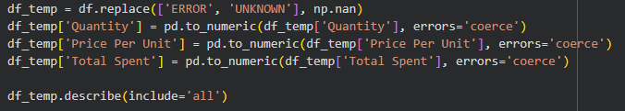
Kode tersebut digunakan untuk membersihkan data, mengubah kolom tertentu menjadi numerik, lalu menampilkan ringkasan statistik dari Dataset yang sudah dibersihkan.
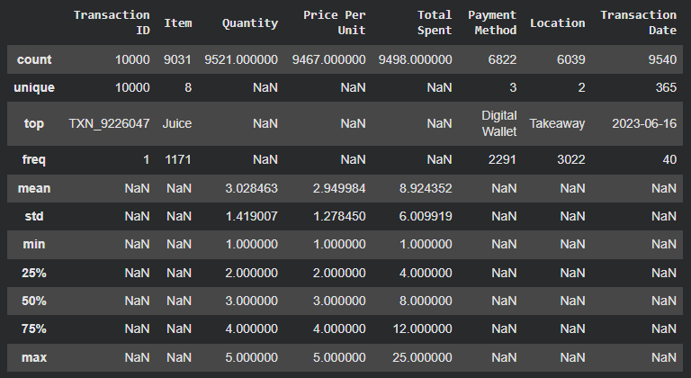
  - Quantity
- Count = 9.521 (dari 10.000 baris, terdapat 479 data bermasalah)
- Mean = 3.03
- Median = 3.00
- Std = 1.42
- Min = 1
- Max = 5
Kesimpulan:
Rata-rata pelanggan membeli 3 item per transaksi. Nilai mean dan median yang hampir sama menunjukkan distribusi Quantity cukup simetris dan tidak condong ke salah satu sisi. Rentang nilai 1–5 masih logis untuk konteks penjualan kafe, sehingga tidak terindikasi adanya outlier ekstrem pada kolom ini.
- Price Per Unit
- Count = 9.467 (dari 10.000 baris, terdapat 533 data bermasalah)
- Mean = 2.95
- Median = 3.00
- Std = 1.28
- Min = 1.0
- Max = 5.0
Kesimpulan:
Harga per unit berkisar antara 1.0 hingga 5.0, mencerminkan variasi produk dari yang paling murah hingga paling mahal. Nilai mean dan median yang berdekatan menandakan harga terdistribusi merata tanpa adanya anomali harga yang signifikan. Rentang nilai ini masih wajar untuk produk-produk kafe seperti Cookie hingga Salad.
- Total Spent
- Count = 9.498 (dari 10.000 baris, terdapat 502 data bermasalah)
- Mean = 8.92
- Median = 8.00
- Std = 6.01
- Min = 1.0
- Max = 25.0
Kesimpulan:
Rata-rata pengeluaran pelanggan per transaksi adalah 8.92, dengan median 8.00. Nilai mean yang sedikit lebih tinggi dari median mengindikasikan adanya transaksi bernilai besar yang menarik rata-rata ke atas. Standar deviasi sebesar 6.01 menunjukkan variasi pengeluaran yang cukup tinggi antar transaksi, yang wajar mengingat perbedaan kombinasi produk dan kuantitas yang dibeli pelanggan.

Verifikasi Kualitas Data
  - Data Type Check
Kode df.dtypes digunakan untuk melihat tipe data dari setiap kolom dalam Dataset.
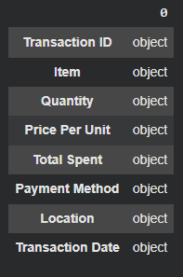
Berdasarkan output di atas, seluruh kolom pada Dataset Cafe Sales memiliki tipe data object. Hal ini terjadi karena terdapat nilai tidak valid, seperti ERROR dan UNKNOWN, pada beberapa kolom. Namun, beberapa kolom seharusnya tidak bertipe object, antara lain:
- Quantity seharusnya bertipe numerik (int), karena berisi jumlah item yang dibeli.
- Price Per Unit seharusnya bertipe numerik (float), karena merepresentasikan harga per unit produk.
- Total Spent seharusnya bertipe numerik (float), karena merepresentasikan total pengeluaran per transaksi.
- Transaction Date seharusnya bertipe date, bukan object, karena berisi tanggal transaksi.
Oleh karena itu, proses konversi tipe data perlu dilakukan pada tahap Data Preparation guna memastikan integritas data dan keakuratan hasil analisis statistik maupun visualisasi selanjutnya.
  - Incosistent Values
  - Item
Pada kolom Item ditemukan nilai ERROR dan UNKNOWN yang tidak sesuai dengan nama produk yang valid. Oleh karena itu, nilai tersebut perlu ditangani agar tidak memengaruhi hasil analisis selanjutnya.
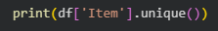
Kode print(df['Items'].unique()) digunakan untuk menampilkan semua nilai unik yang ada di kolom "Items" dalam Dataset.

  - Payment Method
Pada kolom Payment Method ditemukan nilai ERROR dan UNKNOWN yang tidak sesuai dengan metode pembayaran yang valid. Oleh karena itu, nilai tersebut perlu ditangani agar tidak memengaruhi hasil analisis selanjutnya.
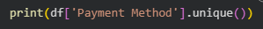
Kode print(df['Payment Method'].unique()) digunakan untuk menampilkan semua nilai unik yang ada di kolom “Payment Method” dalam Dataset.

  - Location
Pada kolom Location ditemukan nilai ERROR dan UNKNOWN yang tidak sesuai dengan jenis layanan yang valid. Oleh karena itu, nilai tersebut perlu ditangani agar tidak memengaruhi hasil analisis selanjutnya.
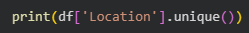
Kode print(df['Location'].unique()) digunakan untuk menampilkan semua nilai unik yang ada di kolom “Location” dalam Dataset.

  - Missing Values
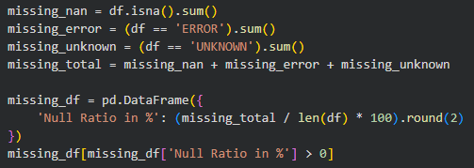
Kode ini digunakan untuk menghitung dan menampilkan persentase missing values dari setiap kolom dalam Dataset.
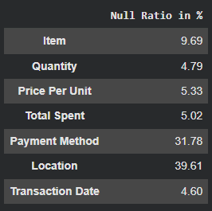
Berdasarkan output perhitungan rasio nilai bermasalah (NaN, ERROR, dan UNKNOWN) terhadap total data, diperoleh insight sebagai berikut:
- Item
Kolom Item memiliki missing values sebesar 9.69%. Persentase ini cukup signifikan mengingat Item merupakan kolom krusial yang merepresentasikan produk yang terjual. Nilai bermasalah pada kolom ini berpotensi memengaruhi analisis produk terlaris maupun komposisi penjualan secara keseluruhan, sehingga perlu ditangani dengan metode yang sesuai pada tahap Data Preparation.
- Quantity
Kolom Quantity memiliki missing values sebesar 4.79%. Nilai bermasalah pada kolom ini dapat memengaruhi perhitungan total unit terjual dan analisis pola pembelian pelanggan, sehingga perlu ditangani agar tidak menimbulkan bias pada hasil analisis.
- Price Per Unit
Kolom Price Per Unit memiliki missing values sebesar 5.33%. Nilai bermasalah pada kolom ini berpotensi memengaruhi analisis harga dan hubungannya terhadap total pendapatan, sehingga perlu ditangani dengan metode imputasi yang tepat.
- Total Spent
Kolom Total Spent memiliki missing values sebesar 5.02%. Nilai bermasalah pada kolom ini dapat memengaruhi perhitungan total pendapatan kafe secara keseluruhan, sehingga perlu mendapat perhatian khusus dalam proses pembersihan data.
- Payment Method
Kolom Payment Method memiliki missing values sebesar 31.78%. Persentase ini tergolong sangat signifikan dan merupakan kolom dengan nilai bermasalah terbanyak kedua. Kondisi ini dapat memengaruhi analisis preferensi pembayaran pelanggan secara substansial, sehingga perlu ditangani dengan metode yang sesuai pada tahap Data Preparation.
- Location
Kolom Location memiliki missing values sebesar 39.61%. Persentase ini merupakan yang tertinggi di antara seluruh kolom dan tergolong kritis. Kondisi ini berpotensi memengaruhi analisis perbandingan penjualan antara layanan In-store dan Takeaway secara signifikan, sehingga penanganan yang tepat sangat diperlukan.
- Transaction Date
Kolom Transaction Date memiliki missing values sebesar 4.60%. Nilai bermasalah pada kolom ini dapat memengaruhi analisis tren penjualan berdasarkan waktu, sehingga perlu ditangani agar periode transaksi dapat dianalisis secara akurat.

  - Duplicated Values
Kode ini digunakan untuk menampilkan baris-baris duplikat dalam Dataset.
Berdasarkan output di atas, tidak ditemukan adanya baris duplikat pada Dataset Cafe Sales. Seluruh 10.000 baris transaksi merupakan data yang unik, sehingga tidak diperlukan penanganan duplikasi pada tahap Data Preparation.

  - Outliers Values
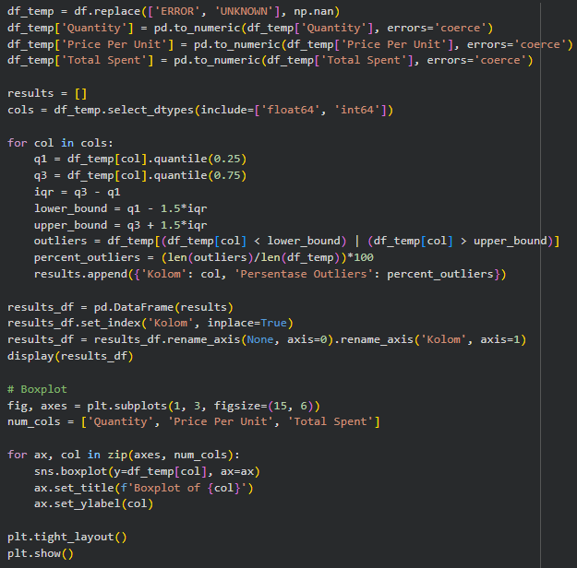
Kode ini digunakan untuk mendeteksi outlier pada kolom numerik menggunakan metode IQR, lalu menampilkan persentasenya dalam Dataset dan memvisualisasikannya dalam bentuk boxplot.
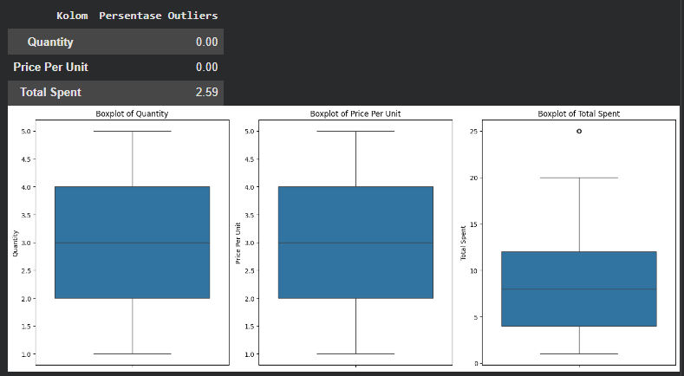
Berdasarkan output outliers di atas, kolom Quantity dan Price Per Unit tidak ditemukan outlier dengan persentase 0%. Namun, kolom Total Spent ditemukan memiliki outlier sebesar 2.59%.
Hal ini juga terlihat pada boxplot, di mana kolom Quantity dan Price Per Unit tidak menunjukkan titik di luar whisker, sedangkan kolom Total Spent terdapat satu titik di atas garis batas boxplot yang merepresentasikan nilai 25.0. Kondisi ini mengindikasikan adanya transaksi dengan nilai pengeluaran yang relatif tinggi dibandingkan mayoritas transaksi lainnya, sehingga perlu diidentifikasi lebih lanjut pada tahap Data Preparation.

Data Preparation

Penanganan Tipe Data
- Quantity
Kolom Quantity seharusnya bertipe numerik (int) karena berisi jumlah item yang dibeli. Namun sebelum diubah ke tipe integer, nilai tidak valid seperti ERROR dan UNKNOWN perlu diganti menjadi NaN terlebih dahulu agar proses konversi tidak menghasilkan error.
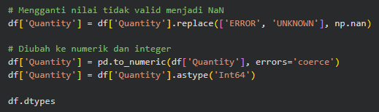
Kode ini digunakan untuk membersihkan kolom "Quantity" dengan mengganti nilai tidak valid menjadi NaN, mengonversinya ke tipe numerik, lalu menampilkan tipe data Dataset.
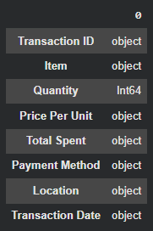

- Price Per Unit
Kolom Price Per Unit seharusnya bertipe numerik (float) karena merepresentasikan harga per unit produk. Nilai tidak valid seperti ERROR dan UNKNOWN perlu diganti menjadi NaN terlebih dahulu sebelum dikonversi ke tipe float.
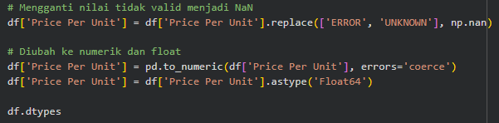
Kode ini digunakan untuk membersihkan kolom "Price Per Unit" dengan mengganti nilai tidak valid menjadi NaN, mengonversinya ke tipe numerik float, lalu menampilkan tipe data Dataset.
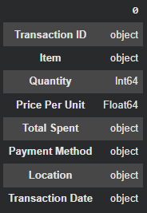

- Total Spent
Kolom Total Spent seharusnya bertipe numerik (float) karena merepresentasikan total pengeluaran per transaksi. Sama seperti kolom sebelumnya, nilai tidak valid perlu diganti menjadi NaN terlebih dahulu sebelum dikonversi.
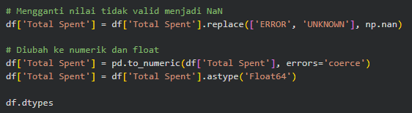
Kode ini digunakan untuk membersihkan kolom "Total Spent" dengan mengganti nilai tidak valid menjadi NaN, mengonversinya ke tipe numerik float, lalu menampilkan tipe data Dataset.
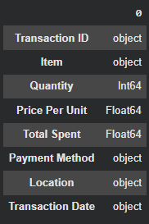

- Transaction Date
Kolom Transaction Date seharusnya bertipe datetime karena berisi tanggal transaksi. Nilai tidak valid seperti ERROR dan UNKNOWN perlu diganti menjadi NaN terlebih dahulu sebelum dikonversi ke tipe datetime.
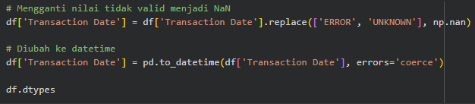
Kode ini digunakan untuk membersihkan kolom "Transaction Date" dengan mengganti nilai tidak valid menjadi NaN, mengonversinya ke tipe datetime, lalu menampilkan tipe data Dataset.
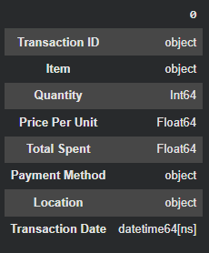

Incosistent Values
- Item
Pada kolom Item ditemukan nilai ERROR dan UNKNOWN yang tidak sesuai dengan nama produk yang valid. Oleh karena itu, nilai tersebut perlu ditangani agar tidak memengaruhi hasil analisis selanjutnya.
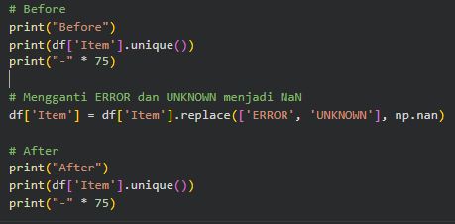
Kode ini digunakan untuk mengganti nilai tidak valid pada kolom "Item" menjadi NaN, serta menampilkan nilai unik sebelum dan sesudah proses pembersihan.
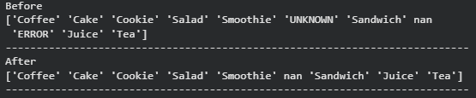

- Payment Method
Pada kolom Payment Method ditemukan nilai ERROR dan UNKNOWN yang tidak sesuai dengan metode pembayaran yang valid. Oleh karena itu, nilai tersebut perlu ditangani agar tidak memengaruhi hasil analisis selanjutnya.
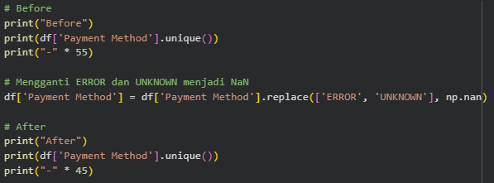
Kode ini digunakan untuk mengganti nilai tidak valid pada kolom "Payment Method" menjadi NaN, serta menampilkan nilai unik sebelum dan sesudah proses pembersihan.
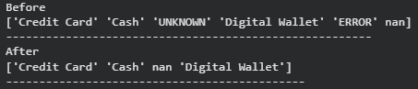

- Location
Pada kolom Location ditemukan nilai ERROR dan UNKNOWN yang tidak sesuai dengan jenis layanan yang valid. Oleh karena itu, nilai tersebut perlu ditangani agar tidak memengaruhi hasil analisis selanjutnya.
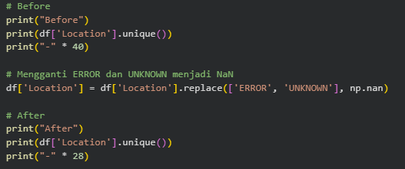
Kode ini digunakan untuk mengganti nilai tidak valid pada kolom "Location" menjadi NaN, serta menampilkan nilai unik sebelum dan sesudah proses pembersihan.
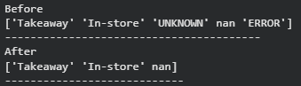

Missing Values
Berdasarkan output yang ditampilkan, terlihat bahwa terdapat missing values pada kolom Item, Quantity, Price Per Unit, Total Spent, Payment Method, Location, dan Transaction Date. Masing-masing kolom memiliki proses penanganan yang berbeda.
Setiap kolom akan ditangani sesuai dengan kondisi dan kebutuhan analisis bisnis. Kolom Transaction Date akan dihapus barisnya karena data tanggal tidak dapat diimputasi tanpa menimbulkan bias pada analisis tren penjualan. Kolom Quantity diimputasi menggunakan median, sedangkan kolom Item dan Price Per Unit diimputasi berdasarkan relasi antar kolom untuk menghasilkan nilai yang lebih akurat. Kolom Total Spent diimputasi berdasarkan perhitungan Quantity × Price Per Unit, sementara kolom Payment Method dan Location diimputasi menggunakan modus.
Perlu dicatat bahwa kolom Payment Method dan Location memiliki persentase missing values yang cukup tinggi, masing-masing sebesar 31.78% dan 39.61%. Kedua kolom ini merupakan variabel kunci dalam analisis bisnis, Payment Method dibutuhkan untuk menganalisis preferensi pembayaran pelanggan, sedangkan Location dibutuhkan untuk membandingkan performa penjualan antara layanan In-store dan Takeaway. Penghapusan baris pada kedua kolom ini tidak dipilih karena berisiko menghilangkan terlalu banyak data sehingga dapat mengurangi representativitas hasil analisis secara keseluruhan. Oleh karena itu, imputasi dengan modus dipilih untuk mempertahankan kelengkapan data, meskipun hasil imputasi tidak sepenuhnya mencerminkan nilai yang sesungguhnya dan berpotensi menimbulkan bias pada hasil analisis yang melibatkan kedua kolom tersebut.
Kode ini digunakan untuk menampilkan persentase missing values dari setiap kolom.
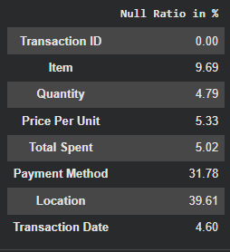
    - Transaction Date
Kolom Transaction Date memiliki missing values sebesar 4.60%. Data tanggal tidak memungkinkan untuk diimputasi karena nilai yang diisi secara manual atau rekayasa akan menimbulkan bias pada analisis tren penjualan berdasarkan waktu. Oleh karena itu, baris yang memiliki missing values pada kolom ini akan dihapus.
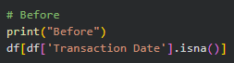
Kode ini digunakan untuk menampilkan baris-baris yang memiliki nilai NaN pada kolom "Transaction Date" sebelum proses penanganan missing values.
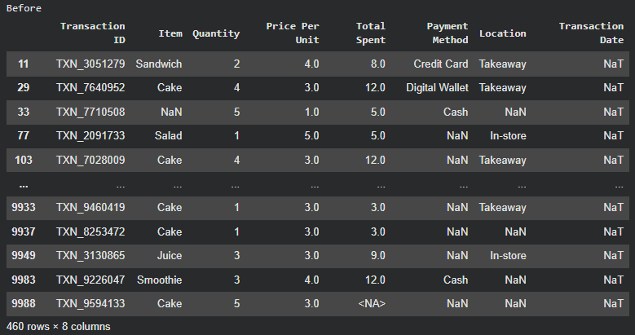

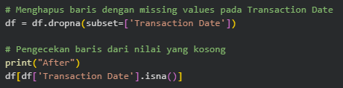
Kode ini digunakan untuk menghapus baris yang memiliki missing values pada kolom "Transaction Date", lalu menampilkan hasilnya setelah proses penghapusan.

    - Quantity
Kolom Quantity memiliki missing values sebesar 4.79%. Imputasi menggunakan median dipilih karena kolom ini bertipe numerik dan median tidak terpengaruh oleh nilai ekstrem sehingga lebih representatif sebagai nilai pengganti dibandingkan mean.
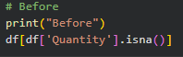
Kode ini digunakan untuk menampilkan baris-baris yang memiliki nilai NaN pada kolom "Quantity" sebelum proses penanganan missing values.
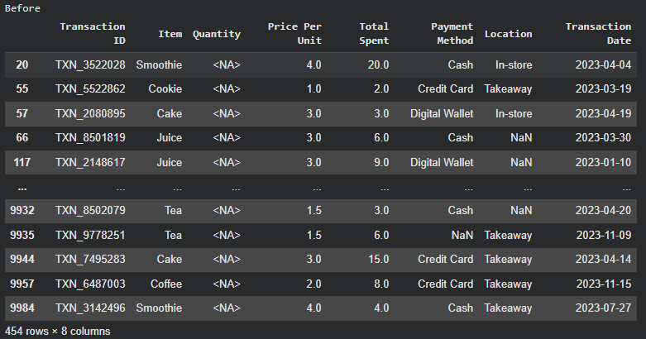

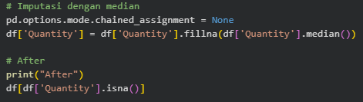
Kode ini digunakan untuk mengisi missing values pada kolom "Quantity" dengan nilai median, lalu menampilkan hasilnya setelah proses imputasi.

    - Item
Kolom Item memiliki missing values sebesar 9.69%. Imputasi dilakukan dengan pendekatan berbasis relasi antar kolom, artinya nilai yang kosong diisi berdasarkan nilai Price Per Unit yang tersedia pada baris tersebut. Untuk harga yang unik per produk (1.0, 1.5, 2.0, 5.0), Item dapat diisi secara akurat sesuai produk yang sesuai. Sementara untuk harga yang ambigu (3.0 dan 4.0) yang masing-masing dimiliki oleh dua produk, Item ditentukan berdasarkan modus per kelompok harga, harga 3.0 diisi dengan Juice karena lebih sering muncul dibandingkan Cake, dan harga 4.0 diisi dengan Sandwich karena lebih sering muncul dibandingkan Smoothie. Baris yang nilai Price Per Unit-nya juga NaN diisi menggunakan modus. Pendekatan ini dipilih untuk meminimalkan bias imputasi dengan memanfaatkan informasi yang sudah tersedia di dalam Dataset.
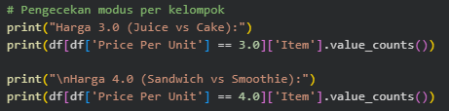
Kode ini digunakan untuk menampilkan frekuensi item pada kelompok harga tertentu sebagai bahan pertimbangan sebelum melakukan imputasi missing values.
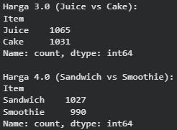

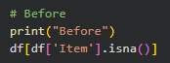
Kode ini digunakan untuk menampilkan baris-baris yang memiliki nilai NaN pada kolom "Item" sebelum proses penanganan missing values.
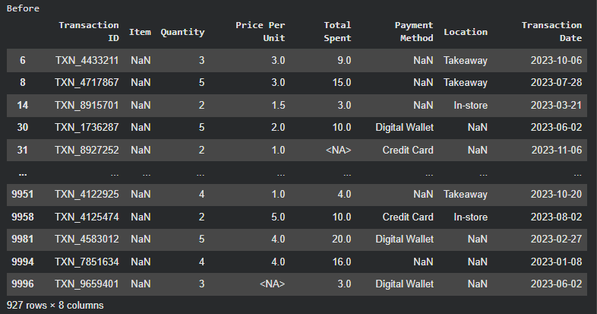

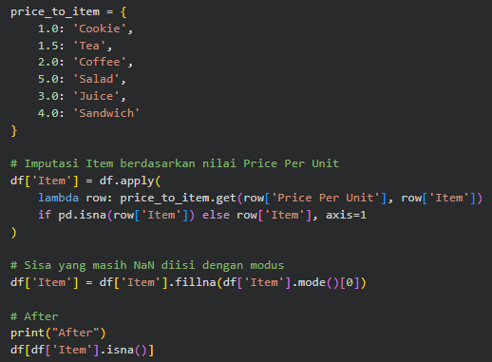
Kode ini digunakan untuk mengisi missing values pada kolom "Item" berdasarkan nilai "Price Per Unit" menggunakan mapping harga, dan sisa yang masih NaN diisi dengan modus.

    - Price Per Unit
Kolom Price Per Unit memiliki missing values sebesar 5.33%. Imputasi dilakukan berdasarkan mapping harga tetap per produk pada kolom Item. Setelah kolom Item diimputasi terlebih dahulu, setiap produk terbukti memiliki satu harga yang konsisten di seluruh Dataset, sehingga nilai yang kosong dapat diisi secara akurat sesuai harga produk yang terdapat pada baris tersebut.
Kode ini digunakan untuk menampilkan nilai unik "Price Per Unit" dari setiap kelompok "Item".
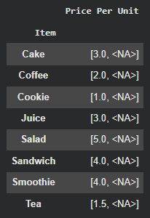

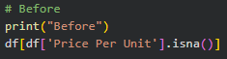
Kode ini digunakan untuk menampilkan baris-baris yang memiliki nilai NaN pada kolom "Price Per Unit" sebelum proses penanganan missing values.
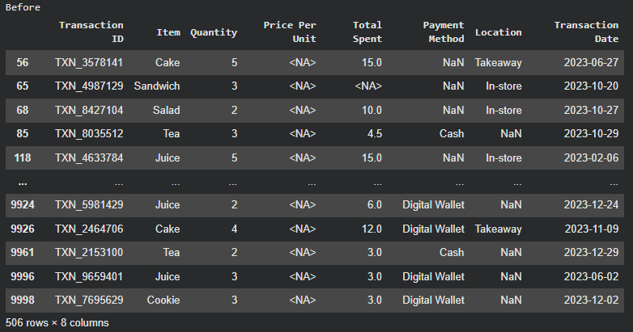

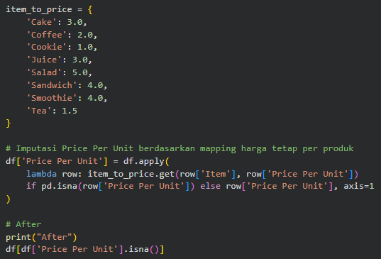
Kode ini digunakan untuk mengisi missing values pada kolom "Price Per Unit" berdasarkan mapping harga tetap per item, lalu menampilkan hasilnya setelah proses imputasi.

    - Total Spent
Kolom Total Spent memiliki missing values sebesar 5.02%. Imputasi dilakukan khusus pada baris yang bernilai kosong berdasarkan perhitungan nilai Quantity × Price Per Unit karena terbukti seluruh nilai Total Spent di Dataset konsisten dengan hasil perkalian kedua kolom tersebut. Pendekatan ini dipilih karena lebih akurat dibandingkan imputasi median, dengan memanfaatkan relasi matematis antar kolom yang sudah tersedia di dalam Dataset.
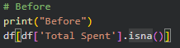
Kode ini digunakan untuk menampilkan baris-baris yang memiliki nilai NaN pada kolom "Total Spent" sebelum proses penanganan missing values.
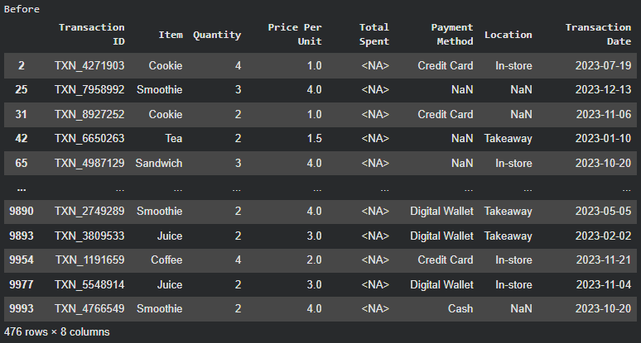

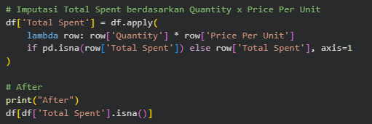
Kode ini digunakan untuk mengisi missing values pada kolom "Total Spent" dengan hasil perkalian "Quantity" dan "Price Per Unit", lalu menampilkan hasilnya setelah proses imputasi.

    - Payment Method
Kolom Payment Method memiliki missing values sebesar 31.78%. Imputasi menggunakan modus dipilih karena metode pembayaran yang paling sering digunakan pelanggan menjadi nilai pengganti yang paling representatif.
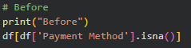
Kode ini digunakan untuk menampilkan baris-baris yang memiliki nilai NaN pada kolom "Payment Method" sebelum proses penanganan missing values.
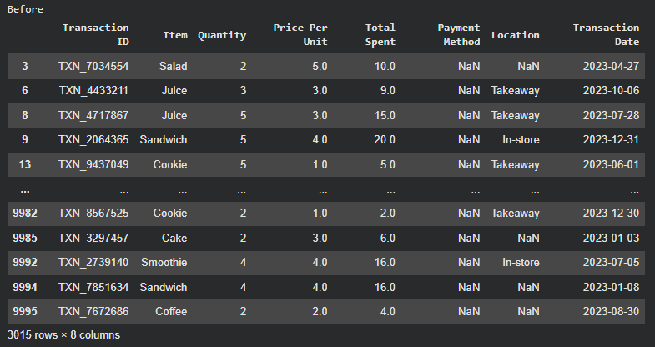

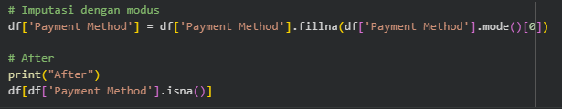
Kode ini digunakan untuk mengisi missing values pada kolom "Payment Method" dengan modus, lalu menampilkan hasilnya setelah proses imputasi.

    - Location
Kolom Location memiliki missing values sebesar 39.61%. Imputasi menggunakan modus dipilih karena nilai yang paling dominan pada kolom ini mencerminkan kecenderungan umum jenis layanan yang dipilih pelanggan, sehingga menjadi nilai pengganti yang paling representatif.
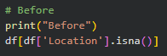
Kode ini digunakan untuk menampilkan baris-baris yang memiliki nilai NaN pada kolom "Location" sebelum proses penanganan missing values.
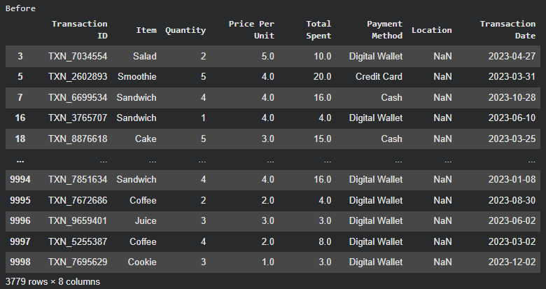

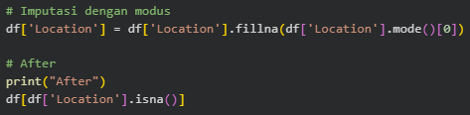
Kode ini digunakan untuk mengisi missing values pada kolom "Location" dengan modus, lalu menampilkan hasilnya setelah proses imputasi.

Duplicated Values
Berdasarkan hasil pengecekan duplicated values, tidak ditemukan adanya baris duplikat pada Dataset Cafe Sales. Oleh karena itu, tidak diperlukan penanganan duplikasi pada tahap Data Preparation ini.
Kode ini digunakan untuk menampilkan baris-baris duplikat dalam Dataset setelah proses pembersihan data.

Outliers
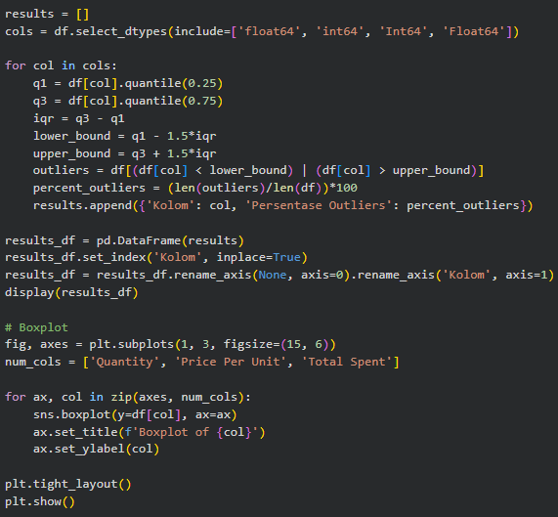
Kode ini digunakan untuk mendeteksi dan menampilkan persentase outlier pada kolom numerik menggunakan metode IQR setelah proses pembersihan data, serta memvisualisasikannya dalam bentuk boxplot.
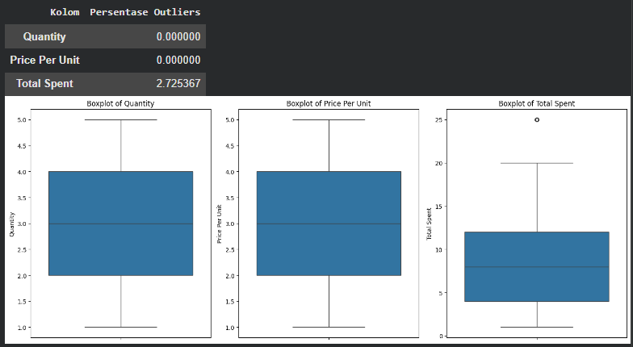

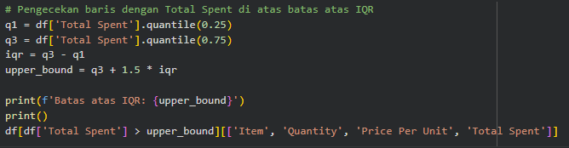
Kode ini digunakan untuk menampilkan baris-baris yang memiliki nilai "Total Spent" di atas batas atas IQR beserta kolom-kolom terkaitnya.
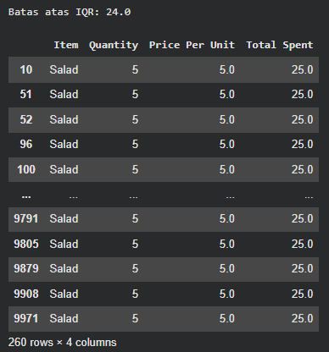
Berdasarkan output outliers di atas, kolom Quantity dan Price Per Unit tidak ditemukan outlier dengan persentase 0%. Namun, kolom Total Spent ditemukan memiliki outlier sebesar 2.73%.
Hal ini juga terlihat pada boxplot, di mana kolom Quantity dan Price Per Unit tidak menunjukkan titik di luar garis batas boxplot, sedangkan kolom Total Spent terdapat satu titik di atas garis batas boxplot yang merepresentasikan nilai 25.0.
Setelah dilakukan pengecekan lebih lanjut, seluruh outlier pada kolom Total Spent berasal dari satu kombinasi yang sama, yaitu pembelian 5 item Salad dengan harga 5.0 per unit sehingga menghasilkan Total Spent sebesar 25.0. Nilai ini hanya selisih 1.0 dari batas atas IQR sebesar 24.0 dan sepenuhnya valid secara logis karena merupakan transaksi yang wajar dalam operasional kafe. Oleh karena itu, outlier pada kolom Total Spent tidak memerlukan penanganan lebih lanjut.

BAB III
EXPLORATORY DATA ANALYSIS (EDA)

Comparison/Perbandingan
- Perbandingan Produk dengan Total Penjualan Tertinggi dan Terendah
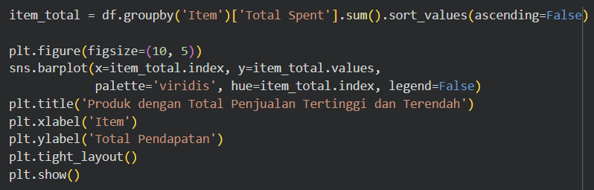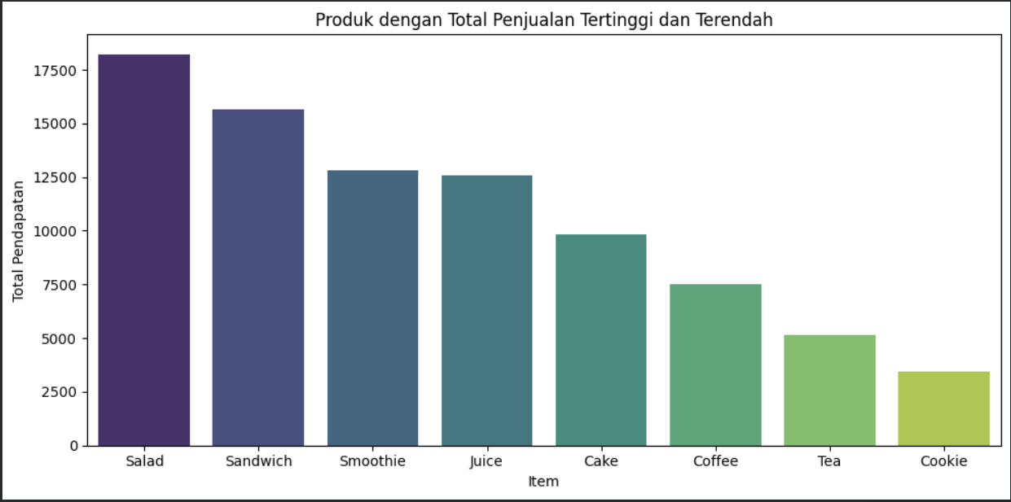
Berdasarkan grafik di atas, produk Salad menghasilkan total pendapatan tertinggi sebesar 18.230, kemudian disusul oleh Sandwich (15.640) dan Smoothie (12.800). Sebaliknya, Cookie menjadi produk dengan pendapatan paling rendah, yaitu 3.420, diikuti oleh Tea (5.130) serta Coffee (7.510).
Hal ini menunjukkan bahwa produk makanan berat seperti Salad dan Sandwich mendominasi pendapatan kafe karena harga per unitnya yang lebih tinggi dibandingkan produk minuman. Menariknya, produk dengan harga murah seperti Cookie dan Tea justru menjadi kontributor pendapatan terkecil meskipun memiliki potensi untuk dijadikan produk pendamping.
Melalui analisis ini, kafe dapat mempertimbangkan untuk mempertahankan dan memperkuat posisi Salad dan Sandwich sebagai produk unggulan. Sementara itu, untuk produk dengan pendapatan yang masih rendah seperti Cookie dan Tea, penerapan strategi bundling dengan produk unggulan maupun program promosi harga dapat dipertimbangkan guna meningkatkan kontribusinya terhadap total pendapatan kafe.
- Perbandingan Total Pendapatan per Bulan
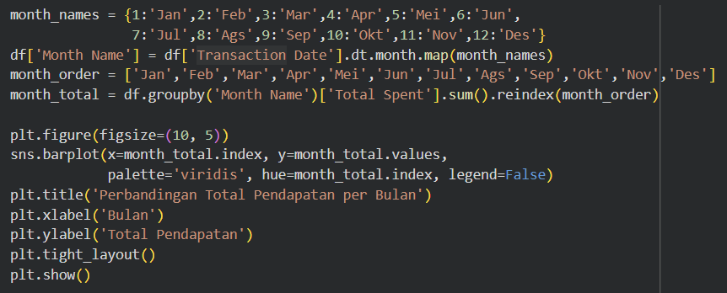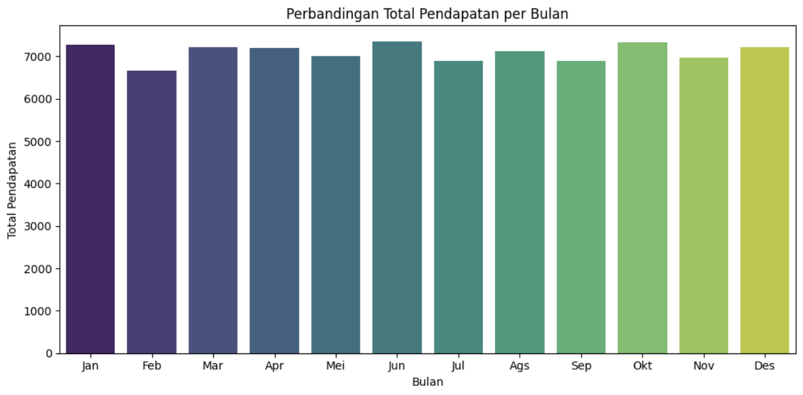
Berdasarkan grafik di atas, total pendapatan kafe per bulan terbilang stabil sepanjang tahun dengan rentang antara 6.656 (Februari) hingga 7.359 (Juni). Tidak terlihat adanya perbedaan yang mencolok antarbulan, sehingga dapat diasumsikan bahwa kafe memiliki basis pelanggan yang cukup konsisten sepanjang periode pengamatan.
Bulan Juni tercatat sebagai periode dengan pendapatan tertinggi, sedangkan Februari menjadi bulan dengan pendapatan terendah. Pola tersebut kemungkinan berkaitan dengan faktor musiman, seperti masa liburan sekolah maupun hari-hari besar tertentu yang dapat memengaruhi tingkat aktivitas pelanggan.
Melalui analisis ini, kafe dapat memanfaatkan informasi perbandingan bulanan untuk mengoptimalkan pengelolaan stok dan jadwal operasional. Selain itu, promosi khusus pada bulan Februari maupun bulan lain dengan pendapatan relatif lebih rendah, seperti Juli dan September, dapat dipertimbangkan untuk menjaga kestabilan pendapatan sepanjang tahun.
- Perbandingan Penjualan Berdasarkan Metode Pembayaran dan Jenis Layanan
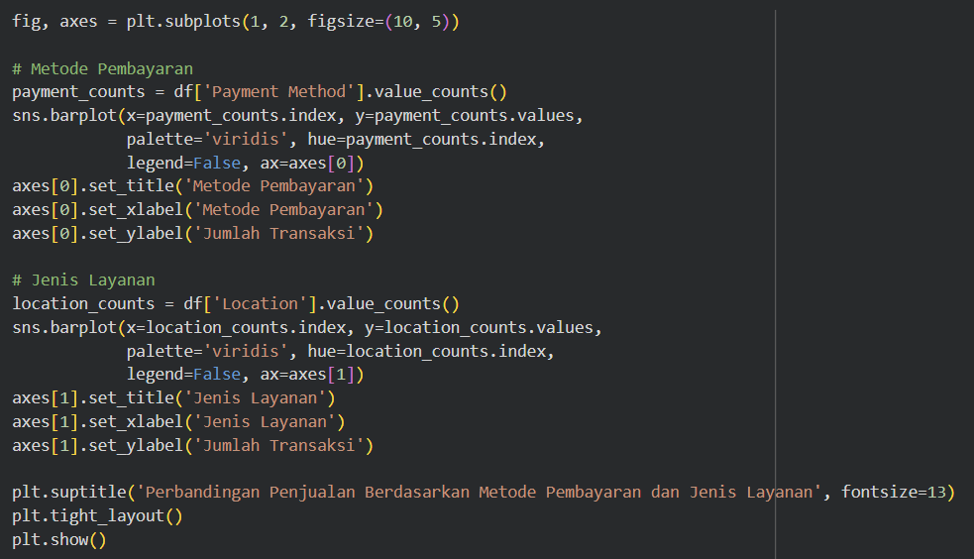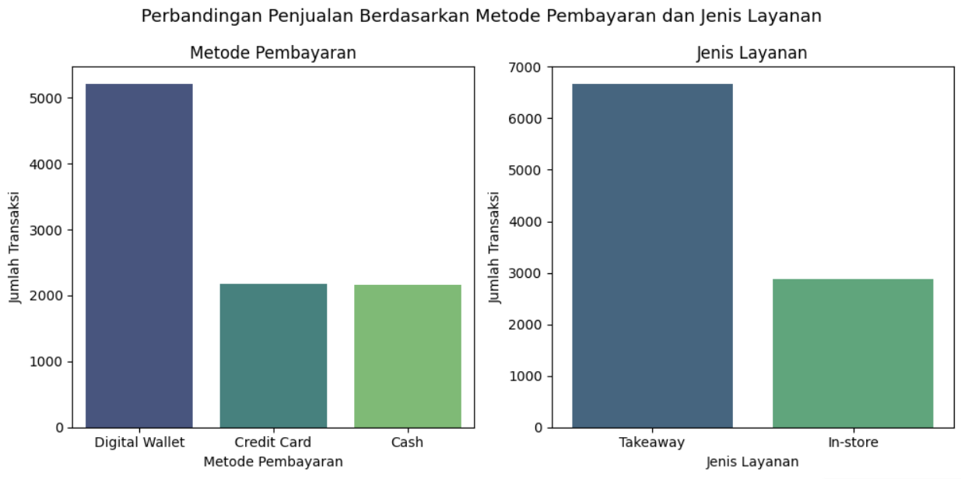
Berdasarkan grafik di atas, Digital Wallet menjadi metode pembayaran yang paling banyak digunakan dengan 5.212 transaksi (54.6%), jauh melampaui Credit Card (2.170 transaksi, 22.7%) dan Cash (2.158 transaksi, 22.6%). Kondisi ini menunjukkan bahwa pelanggan kafe cenderung menjadikan pembayaran digital sebagai pilihan utama, sementara penggunaan kartu kredit dan uang tunai berada pada tingkat yang hampir seimbang.
Dari sisi jenis layanan, Takeaway mendominasi dengan 6.668 transaksi (69.9%) dibandingkan In-store (2.872 transaksi, 30.1%). Hal ini menunjukkan bahwa sebagian besar pelanggan lebih memilih membawa pulang pesanannya dibandingkan menikmati produk secara langsung di lokasi..
Secara umum, dominasi penggunaan Digital Wallet dan layanan Takeaway menggambarkan perubahan perilaku pelanggan yang mengarah pada kebutuhan akan kemudahan dan efisiensi. Oleh karena itu, kafe disarankan untuk memastikan sistem pembayaran digital berjalan secara optimal serta meningkatkan kualitas layanan Takeaway melalui fasilitas seperti pre-order maupun pemesanan daring guna memberikan pengalaman pelanggan yang lebih baik.

Composition/Komposisi
- Komposisi Pendapatan Berdasarkan Produk
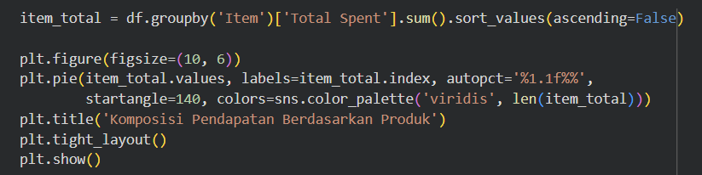
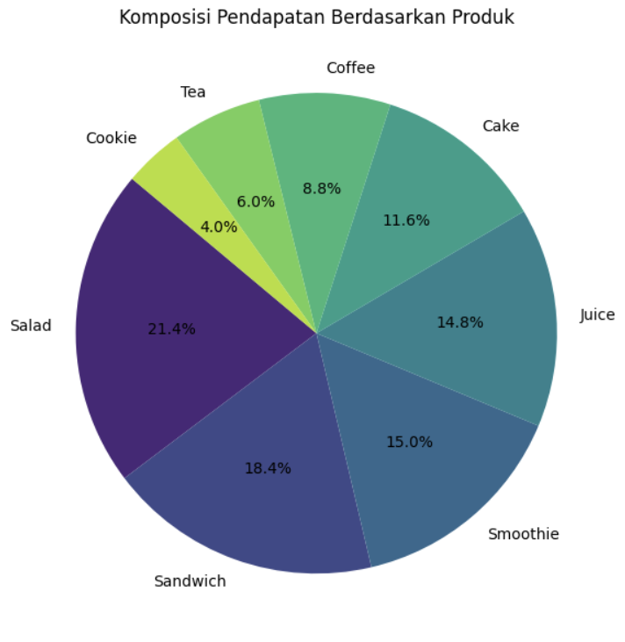
Berdasarkan pie chart di atas, produk Salad mendominasi kontribusi pendapatan kafe dengan persentase tertinggi sebesar 21.4%, diikuti Sandwich (18.4%) dan Smoothie (15.0%). Sementara itu, Cookie menjadi produk dengan kontribusi terendah sebesar 4.0%, diikuti Tea (6.0%) dan Coffee (8.8%).
Hasil tersebut menunjukkan bahwa pendapatan kafe masih banyak ditopang oleh produk makanan utama yang memiliki harga relatif lebih tinggi. Secara keseluruhan, tiga produk teratas, yaitu Salad, Sandwich, dan Smoothie, menyumbang lebih dari 54% dari total pendapatan, yang menunjukkan adanya konsentrasi pendapatan pada sebagian kecil menu yang tersedia.
Berdasarkan temuan ini, kafe dapat mempertimbangkan upaya diversifikasi menu maupun peningkatan aktivitas promosi untuk produk dengan kontribusi yang masih rendah, seperti Cookie dan Tea, sehingga ketergantungan terhadap produk tertentu dapat dikurangi dan sumber pendapatan menjadi lebih merata.
- Komposisi Aktivitas Transaksi Pelanggan per Bulan
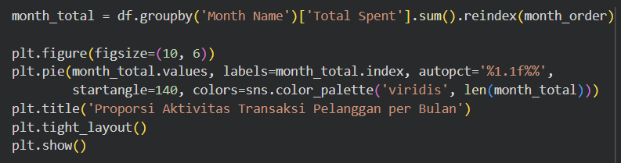
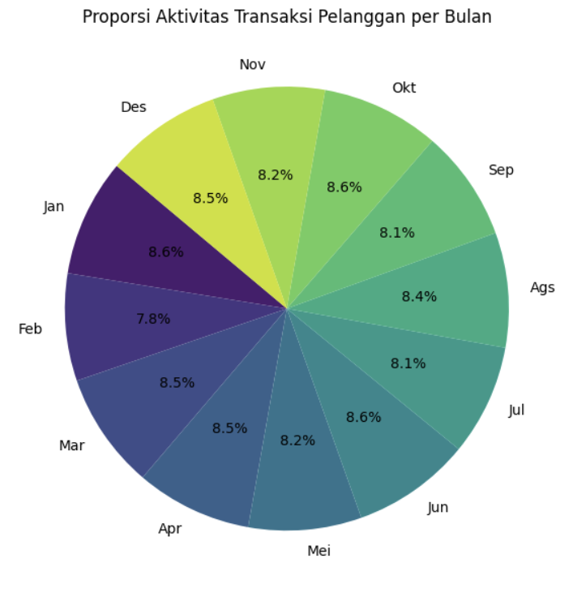
Berdasarkan pie chart di atas, aktivitas transaksi pelanggan per bulan terbilang cukup merata dengan setiap bulan berkontribusi sekitar 8–9% dari total transaksi tahunan. Januari, Juni, dan Oktober menjadi bulan dengan aktivitas transaksi tertinggi masing-masing sebesar 8.6%, sementara Februari menjadi bulan dengan aktivitas terendah sebesar 7.8%.
Komposisi yang relatif seimbang ini menunjukkan bahwa pelanggan tetap aktif melakukan transaksi sepanjang tahun tanpa adanya dominasi yang kuat pada bulan tertentu. Kondisi tersebut dapat menjadi indikasi positif bahwa kafe memiliki tingkat loyalitas pelanggan yang baik serta aktivitas transaksi yang konsisten dari waktu ke waktu.
Melalui hasil analisis ini, kafe dapat mengatur kebutuhan operasional dan alokasi staf secara lebih seimbang sepanjang tahun. Namun demikian, pada bulan Februari dan Juli yang menunjukkan aktivitas sedikit lebih rendah, penyelenggaraan promosi atau kegiatan khusus dapat dipertimbangkan untuk mendorong peningkatan transaksi pelanggan.

Distribution/Distribusi
- Distribusi Total Nilai Transaksi Pelanggan
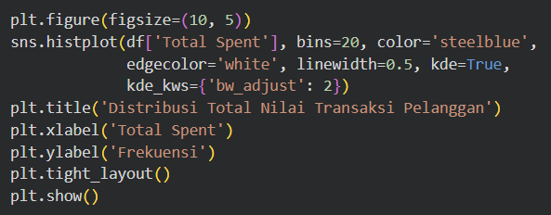
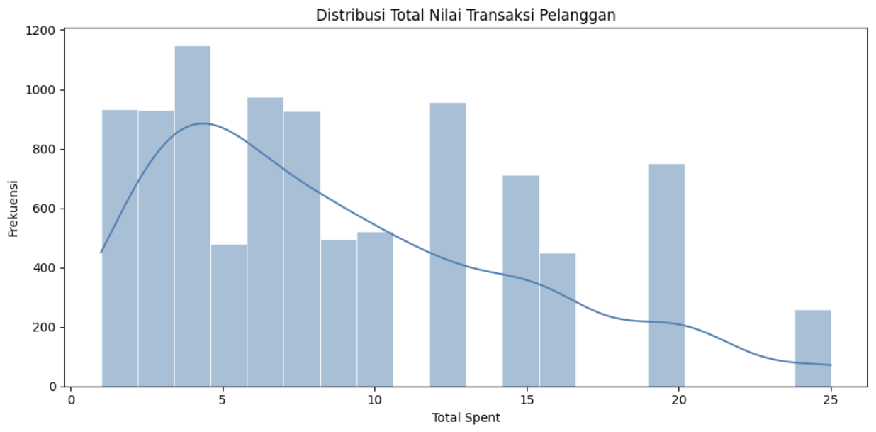
Berdasarkan histogram di atas, sebagian besar transaksi pelanggan terkonsentrasi pada rentang nilai 1 hingga 8, dengan frekuensi tertinggi berada di sekitar nilai 4. Garis KDE menunjukkan pola distribusi yang memperlihatkan pola penurunan secara bertahap seiring meningkatnya nilai transaksi, yang menandakan bahwa transaksi dengan nilai yang lebih tinggi terjadi dalam frekuensi yang lebih rendah.
Hal ini menunjukkan bahwa mayoritas pelanggan kafe cenderung melakukan pembelian dalam jumlah kecil hingga menengah. Sementara itu, transaksi dengan nilai tinggi, khususnya di atas 15, relatif jarang ditemukan sehingga masih terdapat peluang untuk meningkatkan nilai pembelian pelanggan.
Berdasarkan hasil tersebut, kafe dapat mempertimbangkan penerapan strategi seperti paket bundling maupun promosi dengan syarat minimum pembelian tertentu untuk mendorong peningkatan nilai transaksi pelanggan, yang pada akhirnya dapat berkontribusi terhadap peningkatan total pendapatan.
- Distribusi Jumlah Pembelian per Transaksi
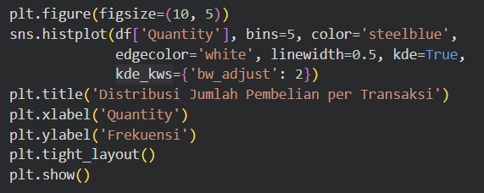
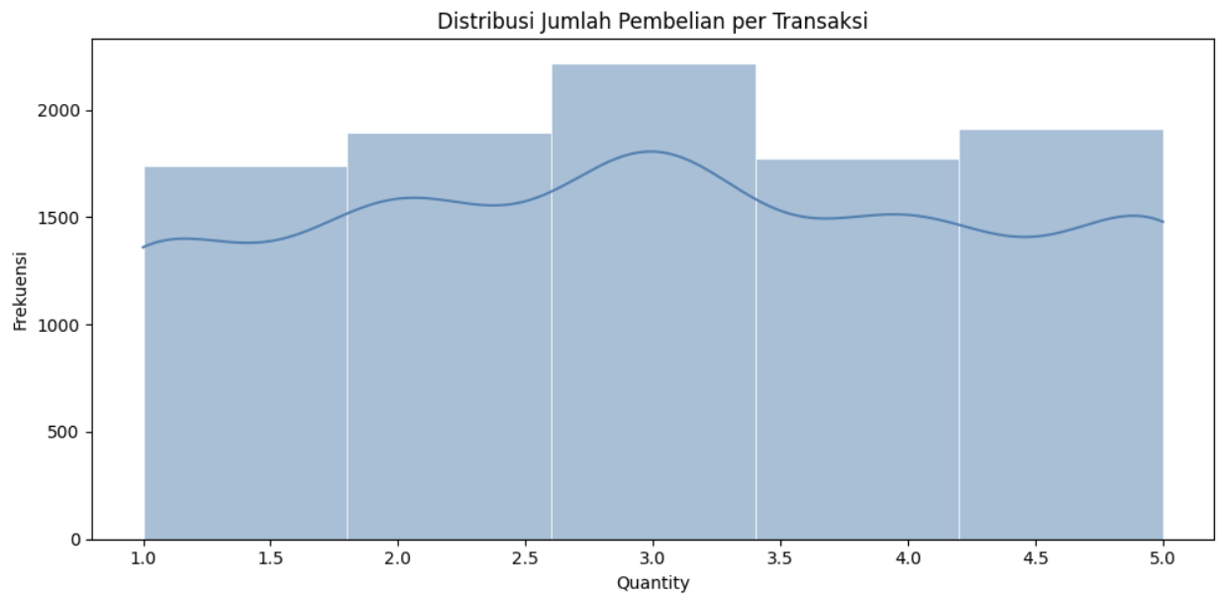
Berdasarkan histogram di atas, distribusi jumlah pembelian per transaksi terlihat merata di setiap nilai (1–5 item). Garis KDE menunjukkan pola yang relatif datar dengan sedikit puncak pada nilai 3, yang menandakan bahwa pembelian sebanyak tiga item merupakan pola transaksi yang paling sering dilakukan pelanggan.
Hasil ini menunjukkan bahwa perilaku pembelian pelanggan cukup bervariasi dan tidak terkonsentrasi pada jumlah item tertentu. Tidak adanya dominasi yang jelas pada jumlah pembelian tertentu mengindikasikan bahwa kafe belum secara optimal mendorong pelanggan untuk melakukan pembelian dalam jumlah yang lebih besar.
Melalui analisis ini, kafe dapat mempertimbangkan berbagai strategi untuk meningkatkan jumlah item yang dibeli dalam satu transaksi, seperti pemberian diskon untuk pembelian tiga item atau lebih maupun penyediaan paket bundling yang menarik sehingga pelanggan terdorong untuk membeli lebih banyak dalam satu kunjungan.

Relationship/Hubungan
Hubungan antar Variabel Numerik
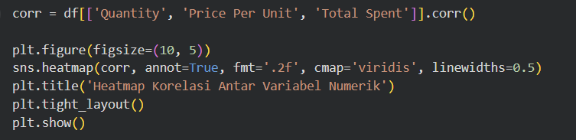
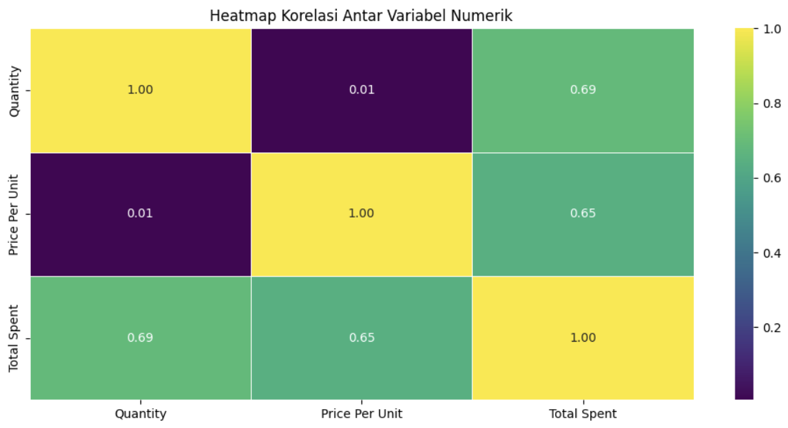
Berdasarkan heatmap di atas, terlihat bahwa Quantity dan Total Spent memiliki hubungan yang cukup kuat dengan nilai korelasi 0.69, begitu pula Price Per Unit dan Total Spent dengan nilai 0.65. Artinya, semakin banyak item yang dibeli dan semakin mahal harga produknya, maka semakin besar pula total pengeluaran pelanggan. Sementara itu, hubungan antara Quantity dan Price Per Unit sangat lemah (0.01), yang menunjukkan bahwa pelanggan membeli dalam jumlah yang sama tanpa memandang harga produk.
Secara keseluruhan, hasil analisis ini menunjukkan bahwa peningkatan pendapatan kafe dapat dicapai melalui dua pendekatan utama, yaitu mendorong pelanggan untuk membeli lebih banyak item dalam satu transaksi serta mengarahkan pembelian pada produk dengan harga yang lebih tinggi, seperti Salad dan Sandwich. Kedua faktor tersebut terbukti memiliki pengaruh yang cukup besar terhadap total pendapatan kafe.

BAB IV
KESIMPULAN

Kesimpulan
Berdasarkan rangkaian analisis dan eksplorasi yang telah dilakukan terhadap dataset Cafe Sales, diperoleh gambaran yang lebih komprehensif mengenai kondisi penjualan kafe serta pola transaksi yang ditunjukkan oleh pelanggan selama periode pengamatan.
Temuan analisis memperlihatkan bahwa kontribusi setiap produk terhadap pendapatan kafe tidak berada pada tingkat yang sama. Beberapa produk terbukti menjadi penyumbang pendapatan utama, sedangkan produk lainnya memberikan kontribusi yang relatif lebih kecil. Perbedaan tersebut menunjukkan adanya ketidakseimbangan performa antarproduk dan dapat dijadikan sebagai dasar dalam proses evaluasi maupun penyusunan strategi pengelolaan menu di masa mendatang.
Hasil analisis berdasarkan dimensi waktu menunjukkan bahwa aktivitas transaksi pelanggan dan pendapatan yang diperoleh kafe cenderung berada dalam kondisi yang stabil selama periode pengamatan. Pola tersebut mengindikasikan bahwa tingkat permintaan pelanggan berlangsung secara relatif konsisten sehingga operasional bisnis dapat berjalan dengan tingkat aktivitas yang cukup seimbang dari waktu ke waktu.
Ditinjau dari aspek preferensi pelanggan, hasil eksplorasi memperlihatkan adanya kecenderungan penggunaan metode pembayaran dan jenis layanan tertentu dalam proses transaksi. Temuan tersebut memberikan pemahaman mengenai pola perilaku pelanggan saat bertransaksi yang dapat dimanfaatkan sebagai dasar untuk meningkatkan kualitas layanan maupun pengalaman pelanggan secara keseluruhan.
Karakteristik pembelian pelanggan menunjukkan bahwa mayoritas transaksi termasuk dalam kategori pembelian dengan jumlah yang relatif wajar dan konsisten. Kondisi ini mencerminkan pola perilaku pembelian yang cukup stabil serta memberikan gambaran mengenai kebiasaan pelanggan ketika melakukan transaksi di lingkungan kafe.
Selain itu, hasil analisis hubungan antarvariabel menunjukkan bahwa pendapatan kafe dipengaruhi oleh sejumlah faktor yang berkaitan dengan karakteristik transaksi pelanggan. Temuan tersebut mengindikasikan bahwa besarnya nilai pendapatan tidak ditentukan oleh satu faktor tunggal, melainkan terbentuk melalui keterkaitan beberapa komponen transaksi yang saling berinteraksi.
Secara umum, keseluruhan tahapan analisis dan eksplorasi data telah mampu menjawab rumusan masalah yang telah ditetapkan serta menghasilkan insight terkait kontribusi produk, pola transaksi pelanggan, preferensi pelanggan, karakteristik pembelian, dan faktor-faktor yang memengaruhi pendapatan kafe. Hasil yang diperoleh diharapkan dapat menjadi landasan bagi stakeholder dalam mendukung proses pengambilan keputusan yang lebih efektif, terarah, dan berorientasi pada pemanfaatan data.

LAMPIRAN
Link Google Colab: | https://colab.research.google.com/drive/1YxDgA8zcT-g3tp-GnV8N20jvuILiL5u5?usp=sharing
Link Kaggel (Dataset): | https://www.kaggle.com/datasets/ahmedmohamed2003/cafe-sales-dirty-data-for-cleaning-training

